MODULO. RH | RUTINA/PROCESO. Respaldo de BD Tress
FECHA PUBLICACIÓN. 14/03/2017 | FECHA INICIO. 14/03/2017
PROGRAMA. Sistema Tress
AREA. Infraestructura

GENERALES
OBJETIVO.
Documentar la forma de respaldar las bases de datos del sistema de nómina Tress.

RECOMENDACIONES PREVIAS.
- Tener acceso al servidor de nóminas.
- Contar con usuario autorizado para ingresar al sistema.
- Tener las nociones básicas de operación del software.

PROCEDIMIENTO.
- PASO 1.
Ingresar al servidor de nóminas vía remota, la IP del servidor es 192.168.0.9 vía Transtelco y 192.168.209 vía Konecta.
  - Cuenta: microsiga
  - Clave: micra@ccn........

- PASO 2.
Abrir el Icono SQLHelper.exe situado en la parte superior del escritorio.
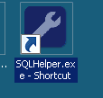

- PASO 3.
Se abrirá la siguiente pantalla donde solo daremos click en el botón IR A MENU.
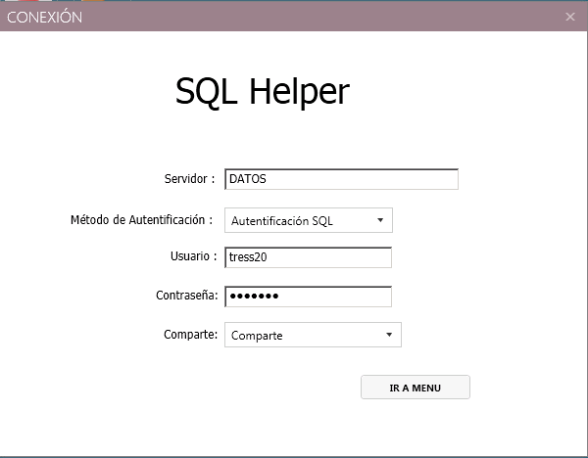

Se abrirá la siguiente pantalla, donde seleccionaremos el botón “RESPALDO”:
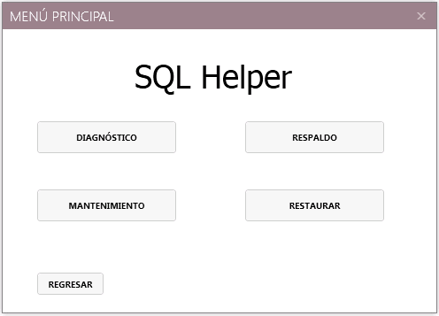

A continuación des seleccionamos todas las bases de datos y seleccionamos solamente la base de datos que queramos respaldar (regularmente es SAV o SCN), una vez seleccionada la base de datos damos click en el botón RESPALDAR:
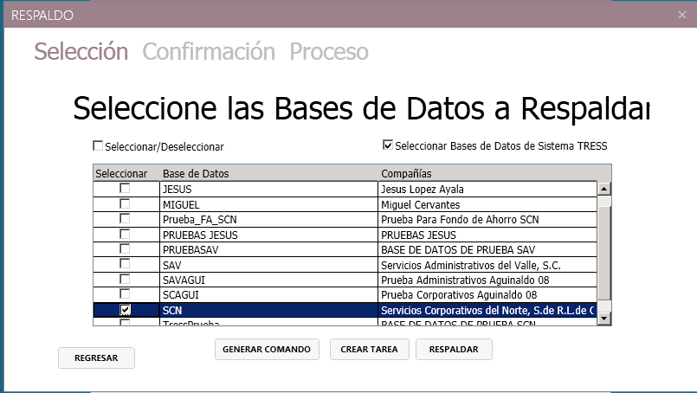
- PASO 4.
El sistema nos pedirá la ruta a guardar el respaldo:
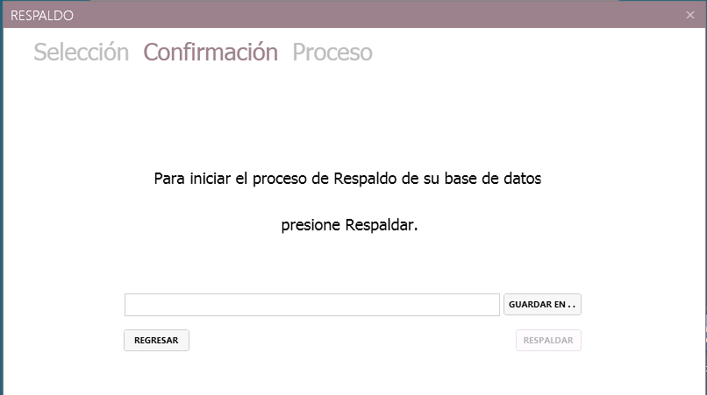

Damos click en el botón GUARDAR EN.. y seleccionamos la ruta:
- Computer/Seagate Expansion Drive(I:)/Respaldos Tress y presionamos OK
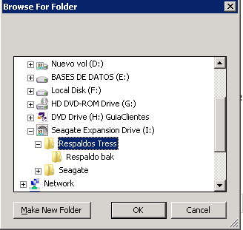

- PASO 5.
Una vez que definimos la ruta damos click en el botón RESPALDAR:
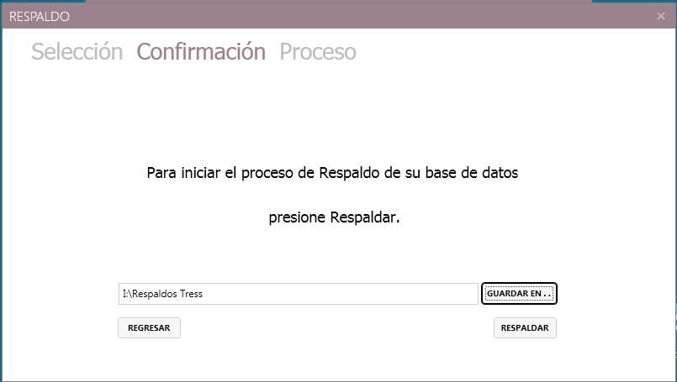
- PASO 6.
Una vez oprimido el botón RESPALDAR del paso 5 empezara a realizarse el respaldo y podremos ver su progreso, (vemos que el botón FINALIZAR esta desactivado):
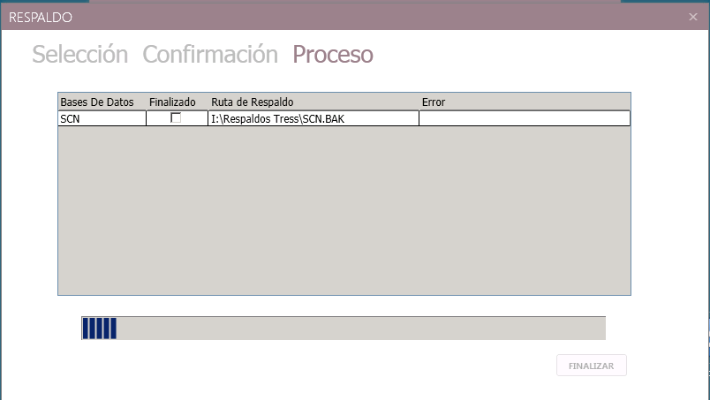

Una vez que se activa el botón FINALIZAR y que aparece una flecha en el campo Finalizado, indica que el respaldo ha finalizado, solo damos click en FINALIZAR y cerramos las pantallas:
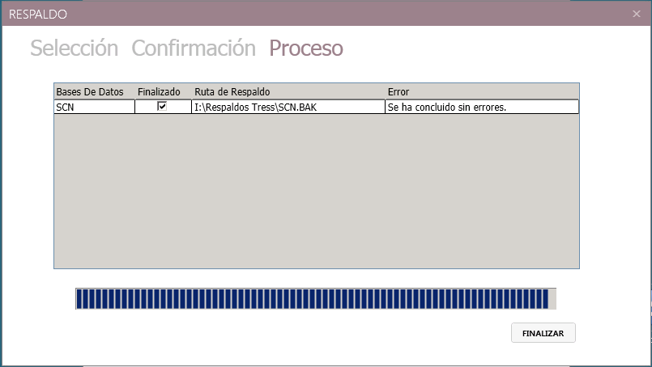

CONTROL DE EMISIÓN.
ELABORO. | REVISO. | AUTORIZO.
Ing. Vidal Pinto | Claudia Rodríguez. | Ing. Vidal Pinto
FIRMA. | FIRMA. | FIRMA.
FECHA. 14/03/2017 | FECHA. | FECHA.

CAMBIOS EN ESTA VERSIÓN.
NUMERO DE REVISIÓN | FECHA DE ACTUALIZACIÓN. | DESCRIPCIÓN DEL CAMBIO

